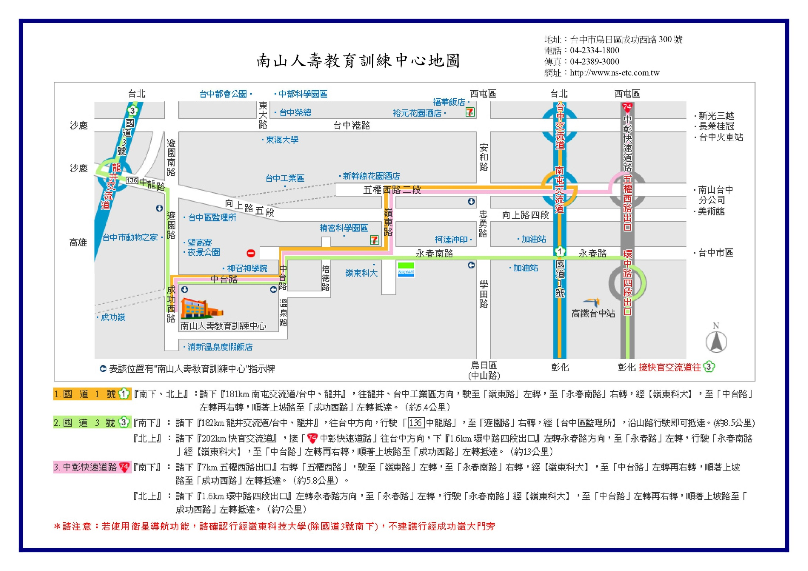

中鹿客運 99延 公車 即時交通資訊
台中高鐵 – 清新溫泉飯店

https://user.frdm.info/ckhung/saas/bus/taichung/timing4.php?rid=991&timeformat=2&refresh=1&reverse=0&hidecar=0&dark=0

清新溫泉飯店發車時刻表 - 台中高鐵方向
08:30 | 12:00 | 12:50 | 14:50
16:10 | 17:50 | 19:10
精武火車站發車時刻表 - 清新溫泉飯店方向
06:50 | 08:40 | 10:00 | 13:30
14:40 | 16:20 | 17:40

